**ФЕДЕРАЛЬНОЕ ГОСУДАРСТВЕННОЕ БЮДЖЕТНОЕ ОБРАЗОВАТЕЛЬНОЕ УЧРЕЖДЕНИЕ ВЫСШЕГО ОБРАЗОВАНИЯ**



**МОСКОВСКИЙ ПОЛИТЕХНИЧЕСКИЙ УНИВЕРСИТЕТ**

**ВЫСШАЯ ШКОЛА ПЕЧАТИ И МЕДИАИНДУСТРИИ**

***Институт Принтмедиа и информационных технологий***

***Кафедра Информатики и информационных технологий***

**направление подготовки**

**09.03.02 «Информационные системы и технологии»**

**ЛАБОРАТОРНАЯ РАБОТА №15**

**Дисциплина:** Введение в программирование

**Тема:** Инструменты и технологии создания BackEnd в web-приложениях

**Выполнила: студентка группы 201-723**

Круглова Анастасия Михайловна

**Дата:** 10.12.2020

**Проверил:** Колодочкин Александр Алексеевич

**Замечания: _________________________________________________________**

**____________________________________________________________________**

**____________________________________________________________________**

**Москва**

**2020**

<https://github.com/nastyakrul/VVP_.git>

Оглавление

Задача №1. 3

Задача №2. 3

Задача №3. 4

Задача №4. 5

Задача №5. 7

Задача №1.

Описать функцию PowerA3(A, B), вычисляющую третью степень числа A и возвращающую ее в переменной B (A — входной, B — выходной параметр; оба параметра являются вещественными). С помощью этой функции найти третьи степени пяти данных чисел.

#include <iostream>

#include <locale.h>

#include <stdio.h>

#include <math.h>

void PowerA3(double a, double &b) //ввод функции

{

b = pow(a, 3); //вовзедение в 3 степень

}

int main(void)

{

setlocale(LC_ALL, "Russian"); //установка русского языка

double a,b;//ввод переменных

int i;

printf("Введите A (5 раз) :\n ");

for (i = 1; i < 6; i++) //цикл введения 5 A

{

scanf_s("%lf", &a);

PowerA3(a, b); //вызов функции

printf("A^3 = %.2f\n", b); //вывод на экран

}

system("pause");

return(0);

}

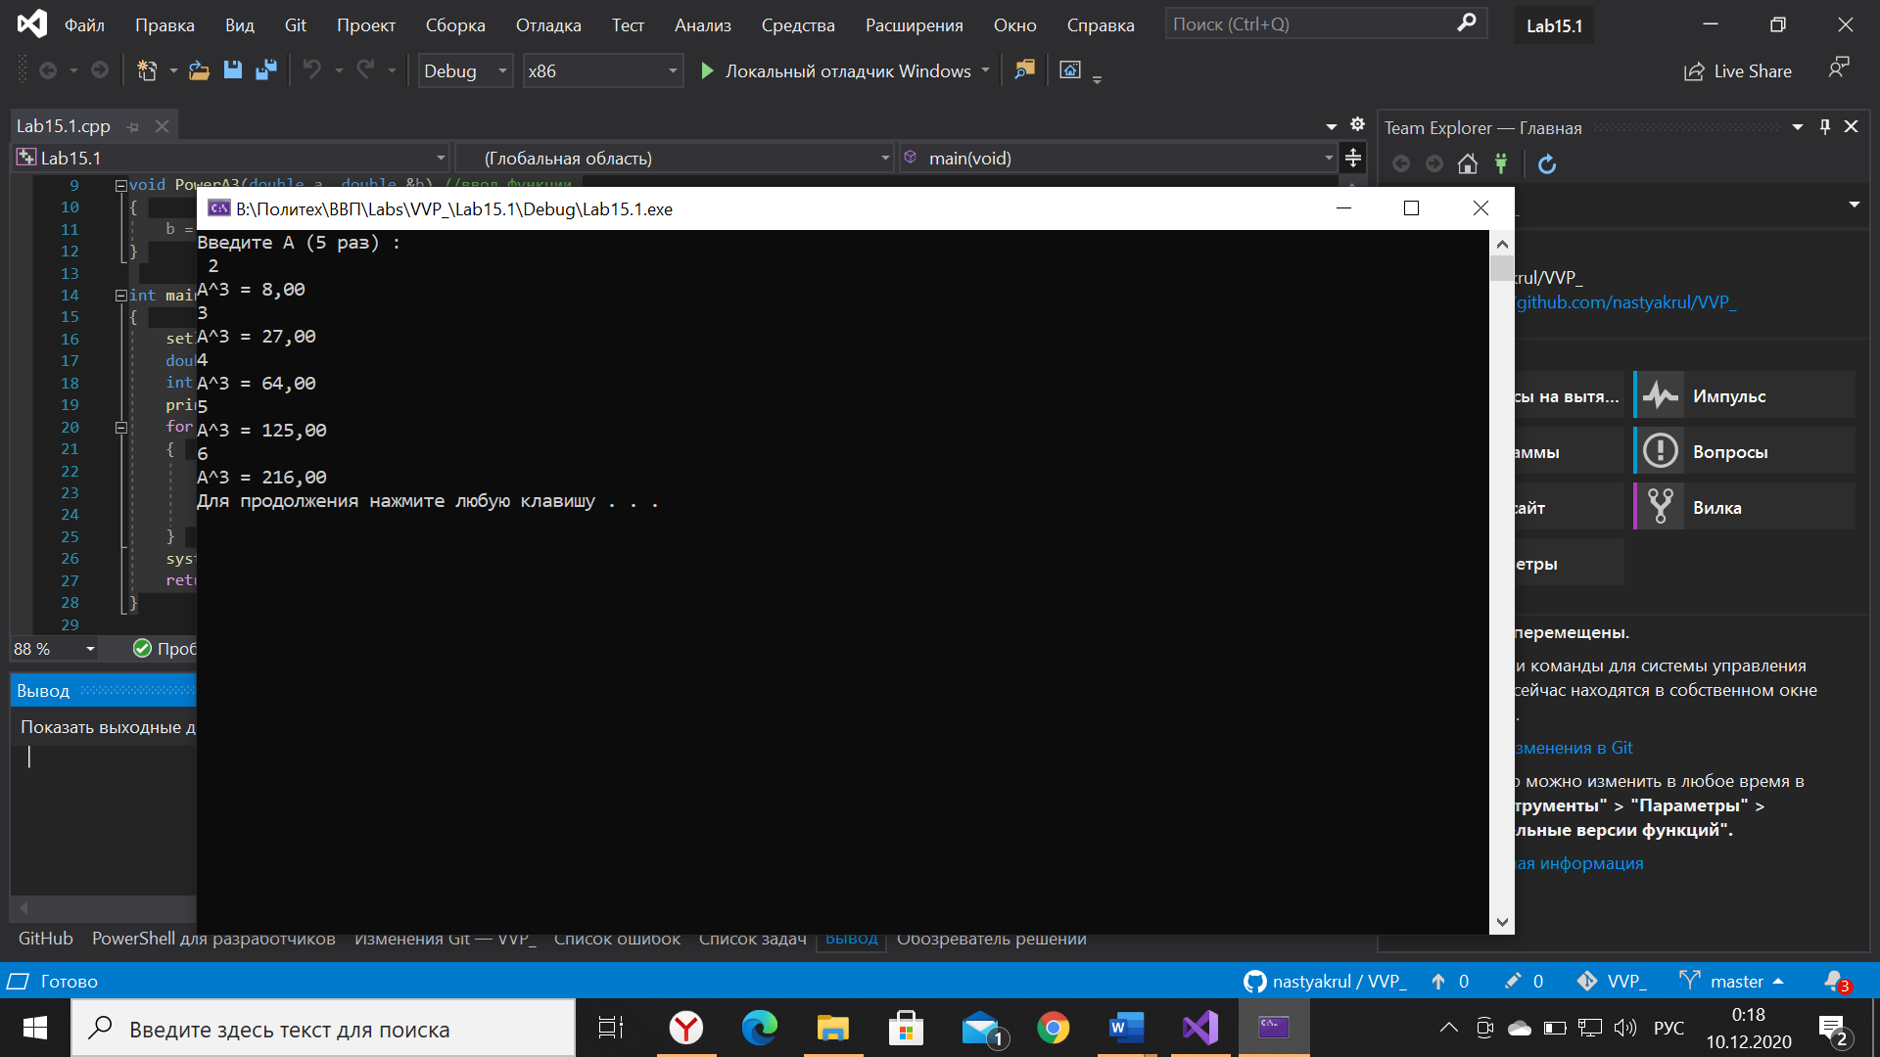

Задача №2.

Описать функцию Sign(X) целого типа, возвращающую для вещественного числа X следующие значения:

−1, если X < 0; 0, если X = 0; 1, если X > 0.

С помощью этой функции найти значение выражения Sign(A) + Sign(B) для данных вещественных чисел A и B.

#include <iostream>

#include <locale.h>

#include <stdio.h>

int Sign(double x) //ввод функции

{

if (x < 0) //ввод условия

return -1; //возвращение какого-либо значения

else

{

if (x == 0)

return 0;

else

return 1;

}

}

int main()

{

setlocale(LC_ALL, "Russian"); //установка русского языка

double a, b;//ввод переменных

int sum;

printf("Введите A:"); //ввод с клавиатуры чисел

scanf_s("%lf", &a);

printf("Введите B:");

scanf_s("%lf", &b);

sum = Sign(a) + Sign(b); //вызов функции

printf("Sign(A) + Sign(B) = %d\n", sum); //вывод на экран значения

system("pause");

return(0);

}

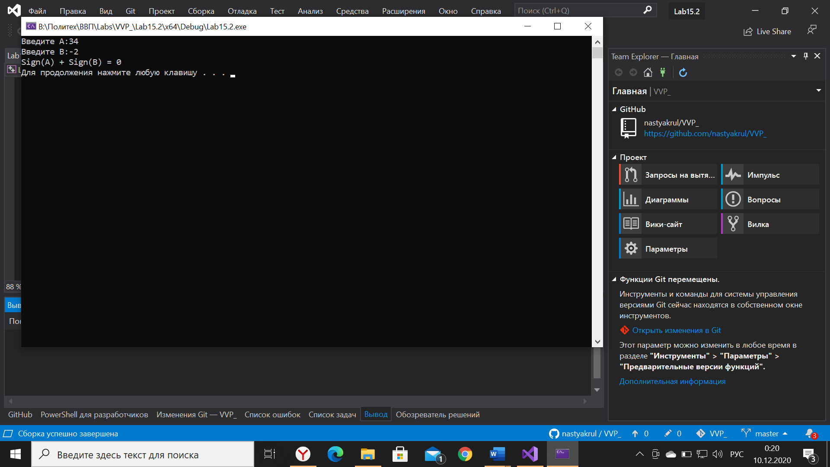

Задача №3.

Описать функцию RingS(R1, R2) вещественного типа, находящую площадь кольца, заключенного между двумя окружностями с общим центром и радиусами R1 и R2 (R1 и R2 — вещественные, R1 > R2). С ее помощью найти площади трех колец, для которых даны внешние и внутренние радиусы.

#include <iostream>

#include <locale.h>

#include <stdio.h>

#include <math.h>

const double pi = 3.14; //ввод постоянного значения

double RingS(double r1, double r2) //ввод функции

{

double s=0; //начальное значение

s = pi * (pow(r1, 2) - pow(r2, 2)); //вычисление площади

return s;

}

int main()

{

setlocale(LC_ALL, "Russian"); //установка русского языка

double r1, r2;//ввод переменных

for (int i = 1; i < 4; i++) //ввод цикла

{

printf("Введите R1:\n "); //ввод значений с клавиатуры

scanf_s("%lf", &r1);

printf("Введите R2:\n ");

scanf_s("%lf", &r2);

if (r1 > r2) //ввод условия

{

printf("Площадь кольца = %.2f\n", RingS(r1, r2)); //вывод на экран значения

}

else

{

printf("R1 должен быть больше R2\n"); //подсказка

system("pause");

return 0;

}

}

system("pause");

return(0);

}

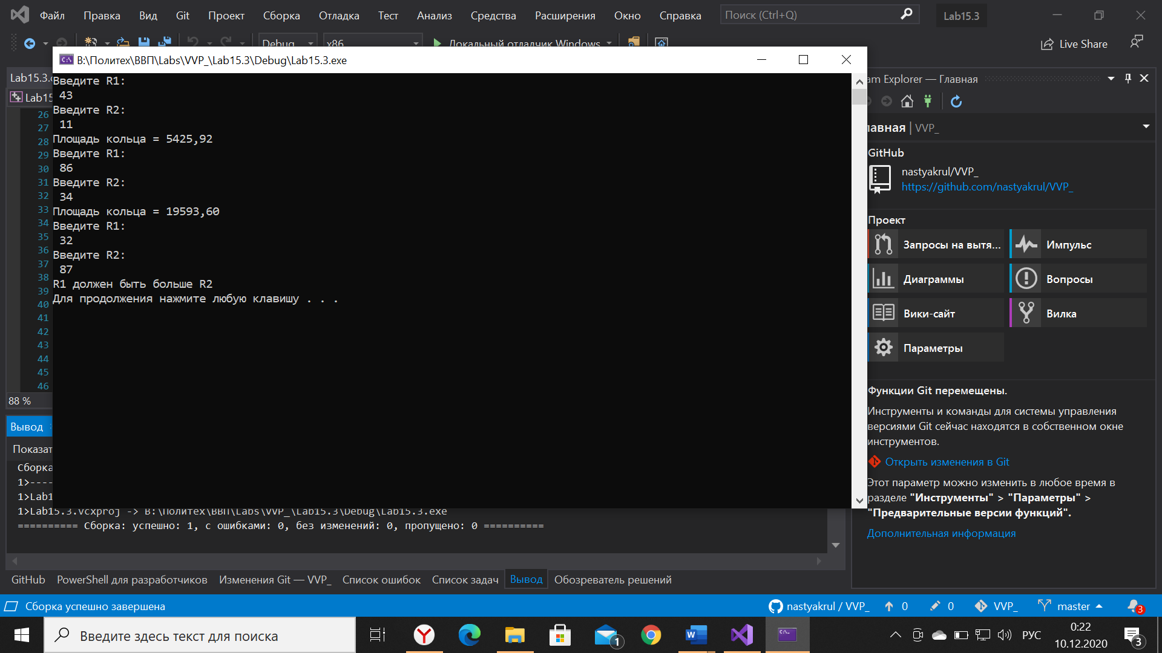

Задача №4.

Описать функцию Quarter(x, y) целого типа, определяющую номер координатной четверти, в которой находится точка с ненулевыми вещественными координатами (x, y). С помощью этой функции найти номера координатных четвертей для трех точек с данными ненулевыми координатами

#include <iostream>

#include <locale.h>

#include <stdio.h>

int Quarter(double x, double y) //ввод функции

{

int result = 0; //начальное значение

if (x > 0) //ввод условий

{

if (y > 0)

result = 1;

else if (y < 0)

result = 2;

}

else

{

if (y > 0)

result = 4;

else if (y < 0)

result = 3;

}

return result;

}

int main()

{

setlocale(LC_ALL, "Russian"); //установка русского языка

double x, y; //ввод переменных

printf("Введите координаты:\n");

for (int i = 1; i < 4; i++) //ввод цикла

{

printf("x = "); //ввод значений с клавиатуры

scanf_s("%lf", &x);

printf("y = ");

scanf_s("%lf", &y);

if ((x != 0) && (y != 0)) //числа должны быть ненулевые

printf("Номер координатной четверти = %d\n", Quarter(x, y)); //вывод результата на экран

else

{

printf("Координаты должны быть ненулевыми\n"); //подсказка

system("pause");

return 0;

}

}

system("pause");

return 0;

}

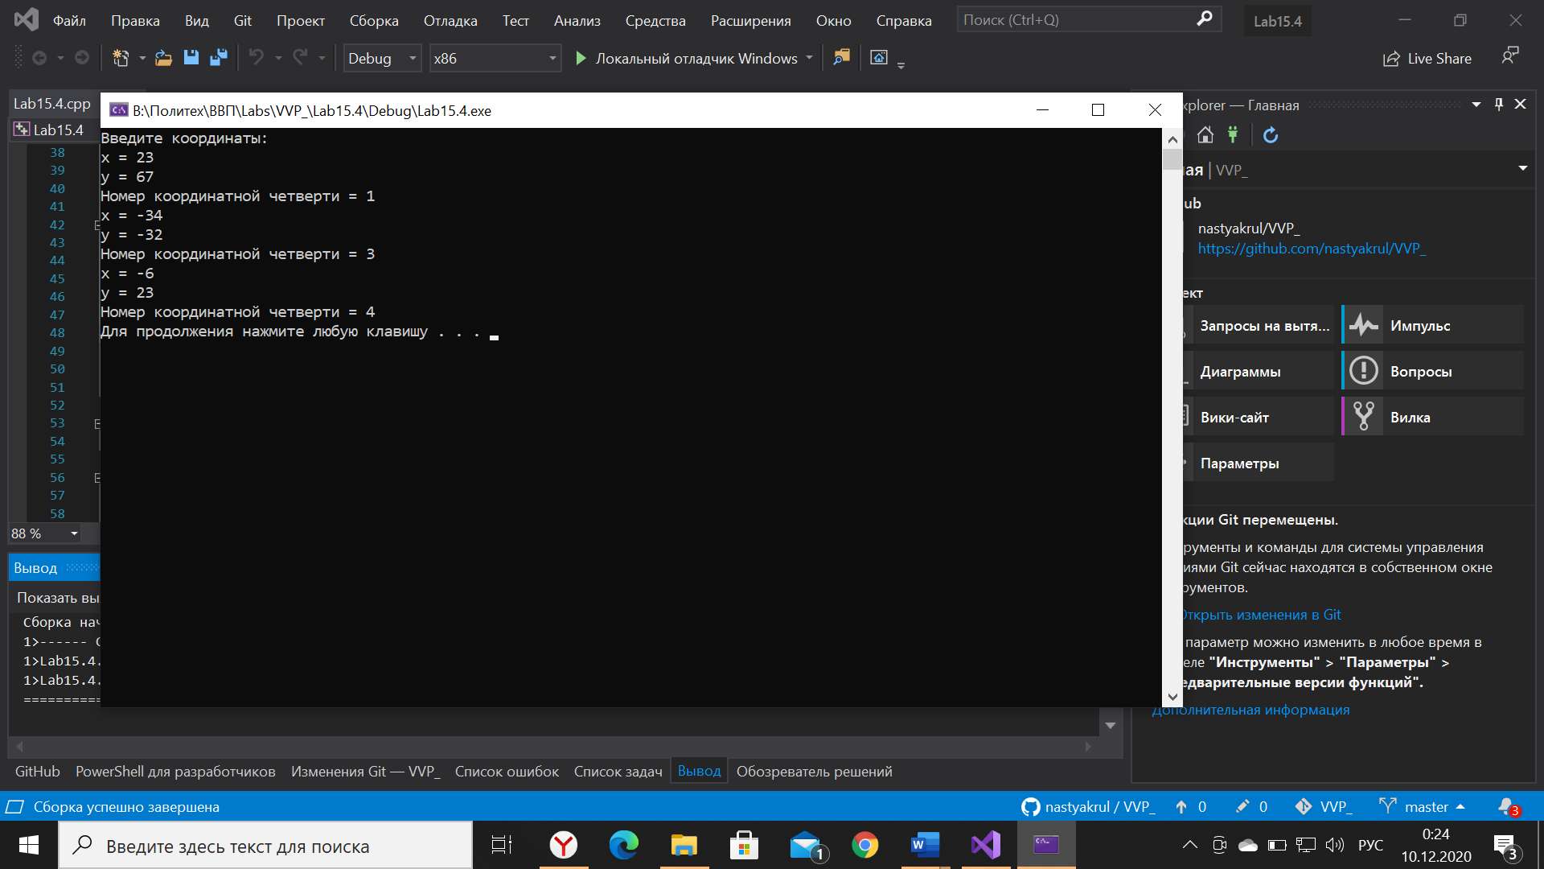

Задача №5.

Описать функцию Fact2(N) вещественного типа, вычисляющую двойной факториал:

N!! = 1·3·5·. . .·N, если N — нечетное;

N!! = 2·4·6·. . .·N, если N — четное (N > 0 — параметр целого типа; вещественное возвращаемое значение используется для того, чтобы избежать целочисленного переполнения при больших значениях N).

#include <iostream>

#include <locale.h>

#include <stdio.h>

#include <math.h>

double Fact2(int n) //ввод функции

{

int i; //ввод переменных

double f2;

f2 = n; //начальное значение двойного факториала

i = n; //начальный множитель в факториале

while (i > 3) //цикл

{

i = i - 2; //множитель уменьшаем на 2

f2 = f2 * i; //находим факториал

}

return f2;

}

int main()

{

setlocale(LC_ALL, "Russian"); //установка русского языка

int n; //ввод переменных

printf("Введите N: "); //ввод значения с клавиатуры

scanf_s("%d", &n);

printf("%d!! = %.2f\n", n, Fact2(n)); //вывод результата на экран

system("pause");

return(0);

}

